

به نام خداوند جان و خرد

گزارش تمرین هفتم
نام و نامخانوادگی دانشجو:
دانیال دهقان اورتکند

شماره دانشجویی:
9913408068

استاد:
دکتر مریم قربانی

بهار 1401

ابتدا tuning curve یازده نورون را به صورت شکل زیر تولید میکنیم .

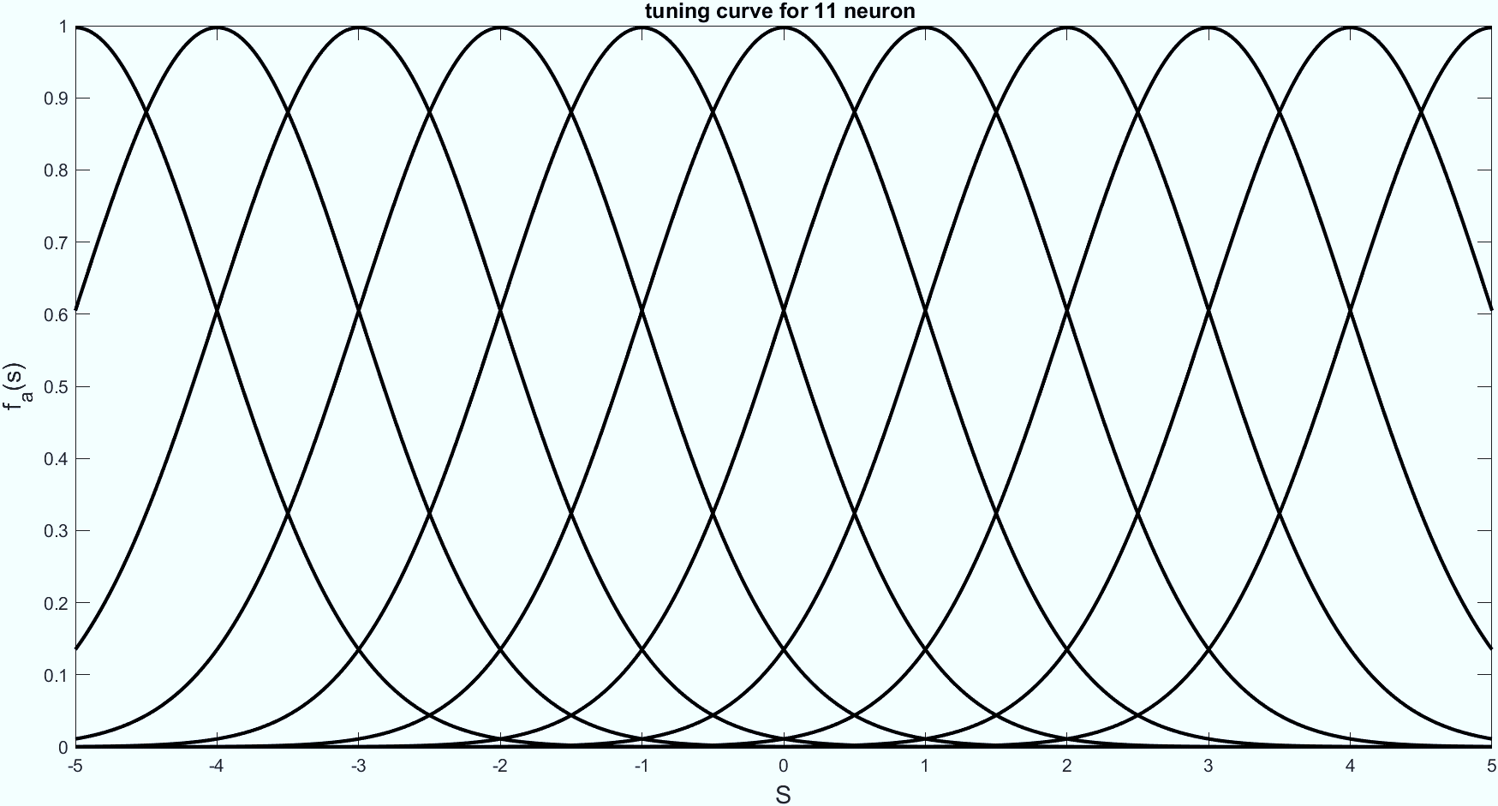
تابعی که قرار است تخمین زده شود به فرم زیر است :
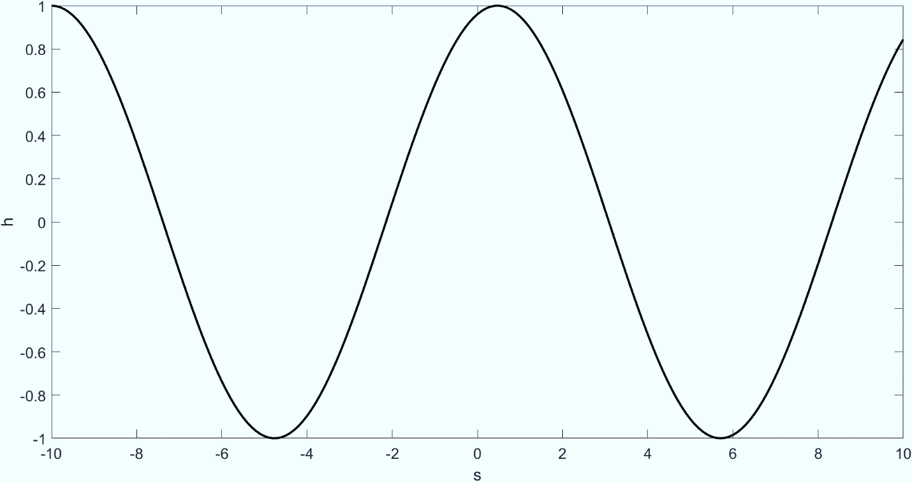
به ازای تعداد نقاط مختلف تخمبن تابع به صورتهای زیر است :
برای 10 نقطه :

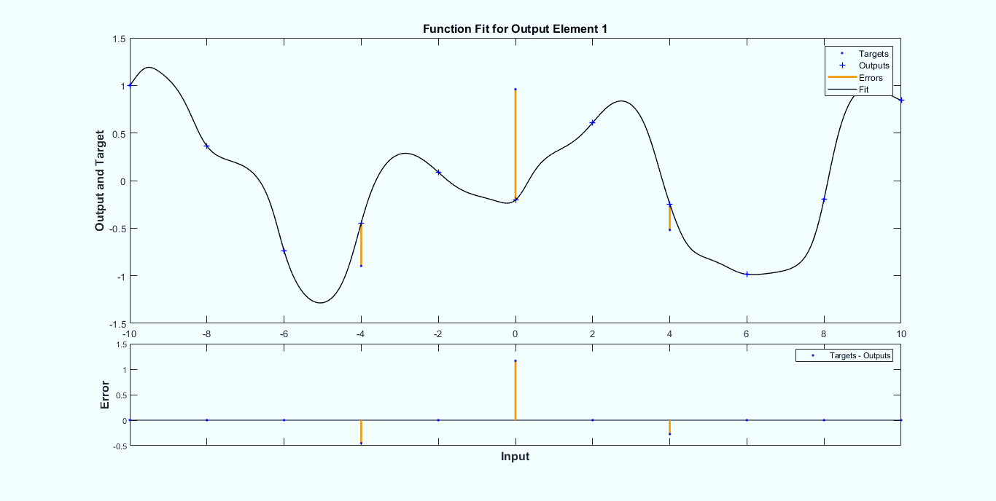
نمودار با خط مشکی تقریبی است که زده شده .
همچنین میلههای نارنجی رنگ میزان خطا را برای هر نمونه نشان میدهد.
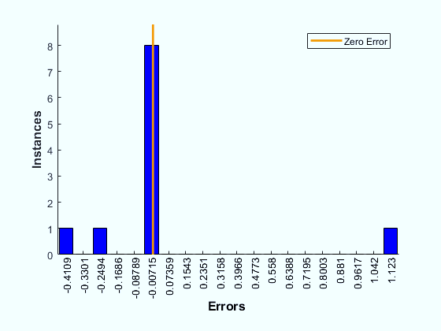
هیستوگرام خطا نیز به شکل زیر است :
برای 20 نقطه :

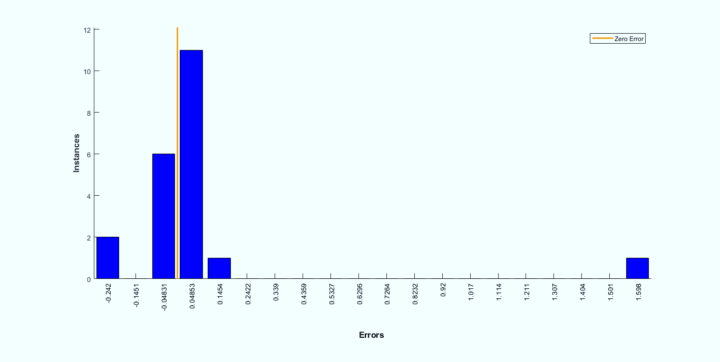
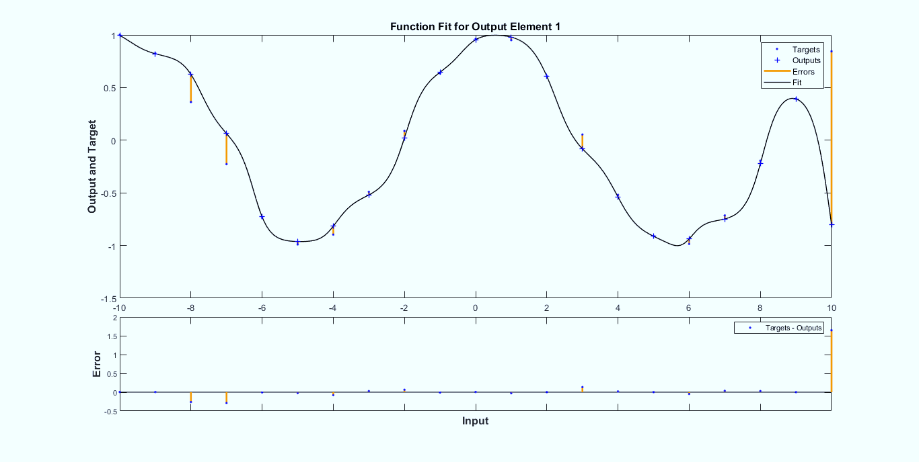
و هیستوگرام خطا نیز :
برای 60 نقطه :
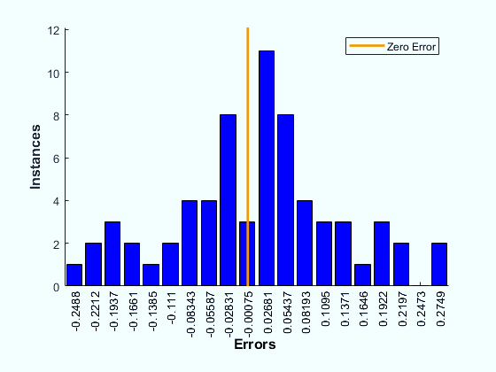
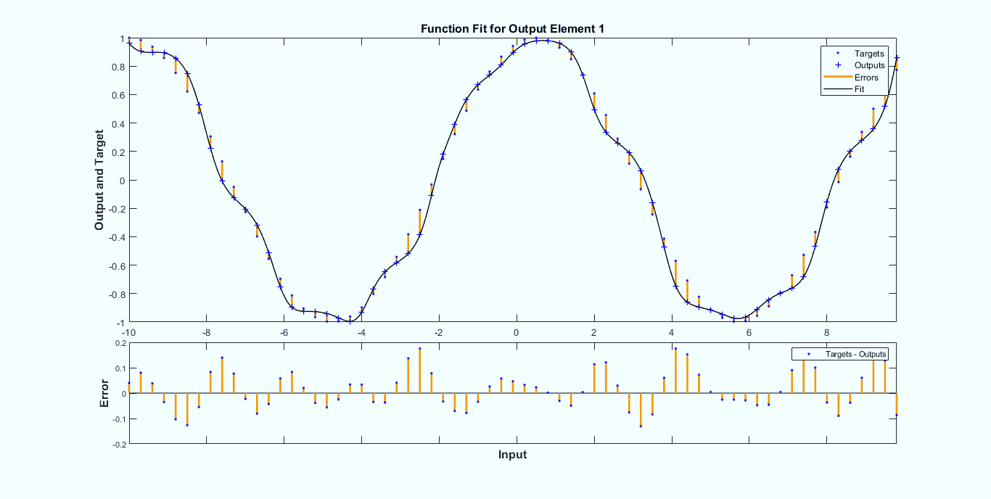
هیستوگرام خطا نیز :
برای 100 نقطه :

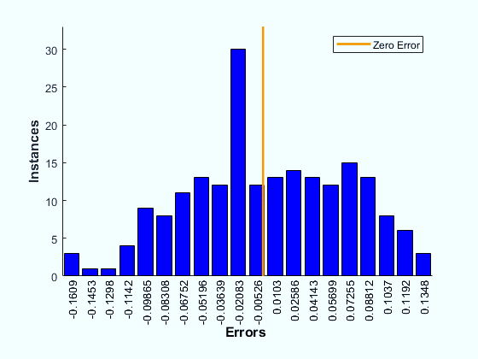
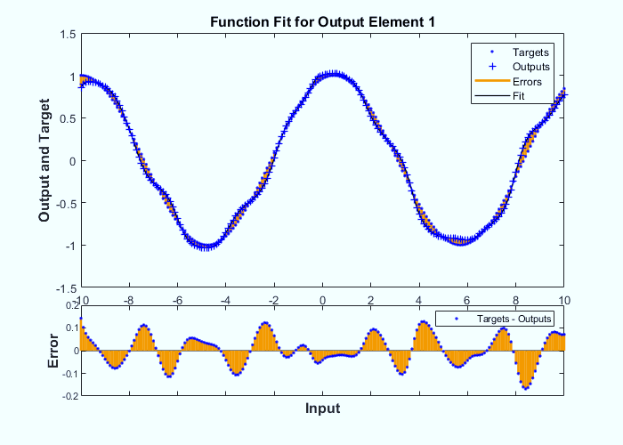
هیستوگرام خطا نیز :

